Sistemas de almacenamiento de la información

- La gestión de los datos
La información surge de los datos
La necesidad de información de nuestra sociedad actual es cada vez más fuerte.
La información según un informe de la OCDE “Clave para el provenir de la humanidad e indispensable para poder modelar bien este porvenir”.
La información está directamente relacionada con el desarrollo económico y social.
Para la investigación, la planificación y la toma de decisiones, la información debe ser:
- Precisa
- Oportuna
- Completa
- Coherente
Además, debe estar adaptada a las necesidades de cada usuario y situación.
Cualidades de la información.
- Polución informativa: fenómeno en el que la info al perder sus cualidades un puede cumplir sus objetivos.
- Precisión: se puede definir como el porcentaje de información correcta sobre la información total del sistema. Grado de aproximación entre la información que he almacenado a la que accedo y el valor real.
Una precisión baja lleva a una falta de credibilidad.
- Exactitud: ausencia de errores de transmisión o de cálculo.
- Oportunidad: Significa que ha de ser completa, no ha de faltarle datos fundamentales y necesarios para poder cumplir sus fines
- Datos almacenados y existentes en el S.I.

- Datos S.I. el capaz de localizar=consultas
  - Lenguaje idóneo= SQLCQL
  - Acierto en hacer la consulta=pericia del operador BD
  - Buen diseño de objetos para almacenar datos y luego realizar búsquedas.
Completa
Coherente: La información no debe ser errónea junto con los datos relacionados

La información debe de estar segura:
-Distintos ámbitos de la seguridad.
-Confidencialidad: Acceso restringido y autorizado.
-Disponibilidad: una vez autorizado el acceso a este debe ser fácil y rápido.
Integridad: datos correctos entre si y que no se contradiga (Que no sean falsos), que no se pierdan ni se transformen de manera no intencionada.

Actualización buena o mala
Perdida de datos, mal funcionamientoMala intención: intencionada, malware…
No intencionada inestabilidad
Reemplazos
- Causas físicas: roturas hardware, roturas de discos, incendios.
- Causas lógicas: Perdidas de datos, mal funcionamiento.

Sistemas de Información
Conjunto de elementos que ordenadamente relacionados entre si contribuyen a un determinado objetivo.
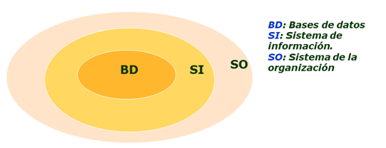
2 grandes grupos:
- Naturales
- Artificiales

Toda organización necesita para su funcionamiento:
-Comunicar un conjunto de informaciones entre los distintos elementos que la forman.
-Comunicar un conjunto de informaciones hacia el exterior
Los empleados según sus necesidades sin un plan preestablecido ni testeado ni mejorado, cubren sus necesidades
La comunicación interna de una organización se puede hacer de dos formas:
- Mediante contactos interpersonales: sistema de información informal.
- Mediante un plan organizado: sistemas de información formal.
La eficiencia mide el grado de optimización de los recursos para conseguir los objetivos
La eficacia mide si se cumplen o no los objetivos.
SI Dinámico: Los SI son sistemas dinámicos, aquellos que controlan su actuación en función de como las salidas cumplen objetivos marcados. Los elementos que salen se pueden utilizar como elementos de entrada.
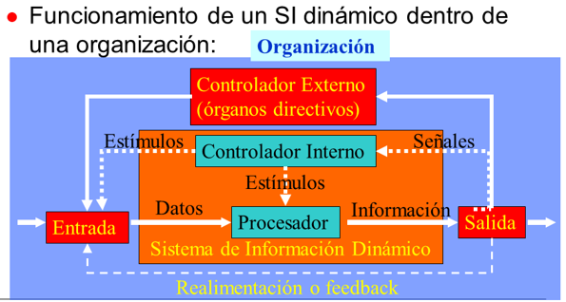

El controlador interno: ejerce funciones de planificacion y gobierno actua de acuerdo don la informacion.
Sistemas de informacion referencial: son referncias bibliograficas de los documentos donde se encuentra la informacion, pero no la informacion en si misma de modo que una vez recuperado el dato referencial es preciso conseguir el documento fuente al que se refiere
Sistemas de informacion factual: devuelven la informacion buscada la cual puede ser direcctamente utilizada sin necesidad de acudir a nuevos circuitos informativos.
Dos tipos Estructurados y Formateados:
Los formateados o estructurados tienen una cireta estructura o formato y en la que distintos campos ocupan posiciones fijas.
Los factuales no estructurados no tienen un formato fijo.

Datos referenciales: Son los que sirven para buscar o ubicar algo, nombre, direccion. No describen un hecho en si.
Los SGBD se ocupan del tratamiento de los datosActualizacion, recuperacion y definicion.
Los SRI se ocupan de los Tratamientos no estructurados. Estos sistemas suelen proporcionar facilidades thesaurus. (Terminos afines).
Niveles de gestion de la organizaciones.
-Estrategia: Diseñar los planes
-Tactica: Saber que hacer cuando no hay nada que hacer.
-Nivel operacional
Dentro del nivel operacional encontramos los SI con ofimatica que no estan especializados en ninguna tarea y son tecnologias de informacion y comunicación.
Suites Integradas: paquetes de software con conjunto de aplicaciones que colaboran entre si.
Sistemas de comunicación basados en internet: mensajeria instantanea, navegadores…etc.
Encontramos en el mismo nivel los SI con proceso electronico de datos, un sistema de proceso de transacciones, con dos fases, la adquisicion y el tratamiento.
Dentro del nivel tactico encontramos SI de Gestion (MIS)(SGBD servidor, MySQL)
SAN Red de area de almacenamiento.
NAS Dispositivos de almacenamiento.

